[10414] 计算机辅助设计(AutoCAD)（实践）自学考试大纲
自学用书：中文版AutoCAD2022基础教程，马飞 马斌编著，北京大学出版社，2023年3月第1版
一、 课程性质与设置目的要求
《计算机辅助设计(AutoCAD)》（实践）是安徽省高等教育自学考试艺术类专业的实践性课程，属于专业技能课。通过软件高智能化、直观生动的交互界面和高速强大的图形处理功能，实现专业从构思到设计到图纸生成的数字化，为后续专业设计、毕业设计等实践环节提供必要的技术支撑，是培养学生数字化设计能力与规范制图素养的关键课程。
设置本课程的目的是：使学生系统掌握AutoCAD软件的核心操作技能，能够熟练运用软件进行二维图形绘制、图纸输出。强化学生对设计制图规范的理解与应用，培养其精准表达设计意图、规范绘制专业图纸的能力。提升学生的数字化设计思维，使其能将AutoCAD技术与专业设计需求相结合，为从事设计相关工作或继续深造奠定坚实基础。
学习本课程的要求是：培养严谨细致的工作态度，严格遵守行业制图规范与标准。树立创新设计意识，能在熟练掌握软件技能的基础上，探索数字化设计的新方法与新思路。养成团队协作精神，能在小组项目中配合完成复杂设计图纸的绘制与优化工作。
二、考核内容及目标
本教材内容共有12章。内容包括：第1章AutoCAD 2022快速入门；第2章AutoCAD 2022的基础操作；第3章创建常用二维图形；第4章编辑二维图形；第5章图层、图块和设计中心；第6章图案填充与对象特性；第7章尺寸标注与查询；第8章文本、表格的创建与编辑；第9章创建常用三维图形；第10章编辑常用三维图形；第11章 动画、灯光、材质与渲染；第12章 商业案例实训。其中9-11章为选学模块（不考核），通过学习前面1~8章的内容，可以掌握AutoCAD2022软件相关功能模块的操作应用，通过最后一章案例实训的学习，可以提升学生使用AutoCAD辅助设计的综合实战水平。
一、学习目的和要求
1.掌握AutoCAD软件的基本界面、操作流程及文件管理规范。
2.理解二维绘图、编辑命令的原理及适用场景，熟悉图层、标注、块等核心功能的设置。
3.了解AutoCAD在不同设计领域的应用标准与行业规范。
4.能够独立完成从绘制基本图形到复杂二维施工图的全流程操作。
5.具备规范设置图层、标注样式、文字样式的能力，输出符合行业要求的设计图纸。
6.能够运用AutoCAD解决设计中的实际问题，提升设计方案的落地性。
二、考核知识点
1. 掌握AutoCAD的界面布局、命令调用方式及文件管理规范。
2. 理解图层、线型、标注样式等制图规范的设置原理与应用方法。
3. 熟悉二维制图的核心命令（如绘制、修改、标注、块操作等）。
4. 了解AutoCAD图纸打印输出的参数设置与格式要求。
三、考核目标要求
本课程要求应考者掌握的各种知识点作为考核的内容。
1. 基础操作能力：能独立完成软件的安装与配置，熟练使用快捷键执行各类绘图命令。
2. 图纸绘制能力：能根据设计草图或技术要求，规范绘制二维专业图纸（如平面布置图、立面图、装饰图等），并进行准确的尺寸标注与文字说明。
3. 问题解决能力：能排查软件操作过程中常见的技术问题，优化绘图流程，提高设计效率。
三、题型举例（考试时间为150分钟）（题型仅作参考，实际命题时不受此限）
给定一个装饰平面图（或立面图、家具图、装饰画等），让考生当堂上机完成图形绘制。
例如：
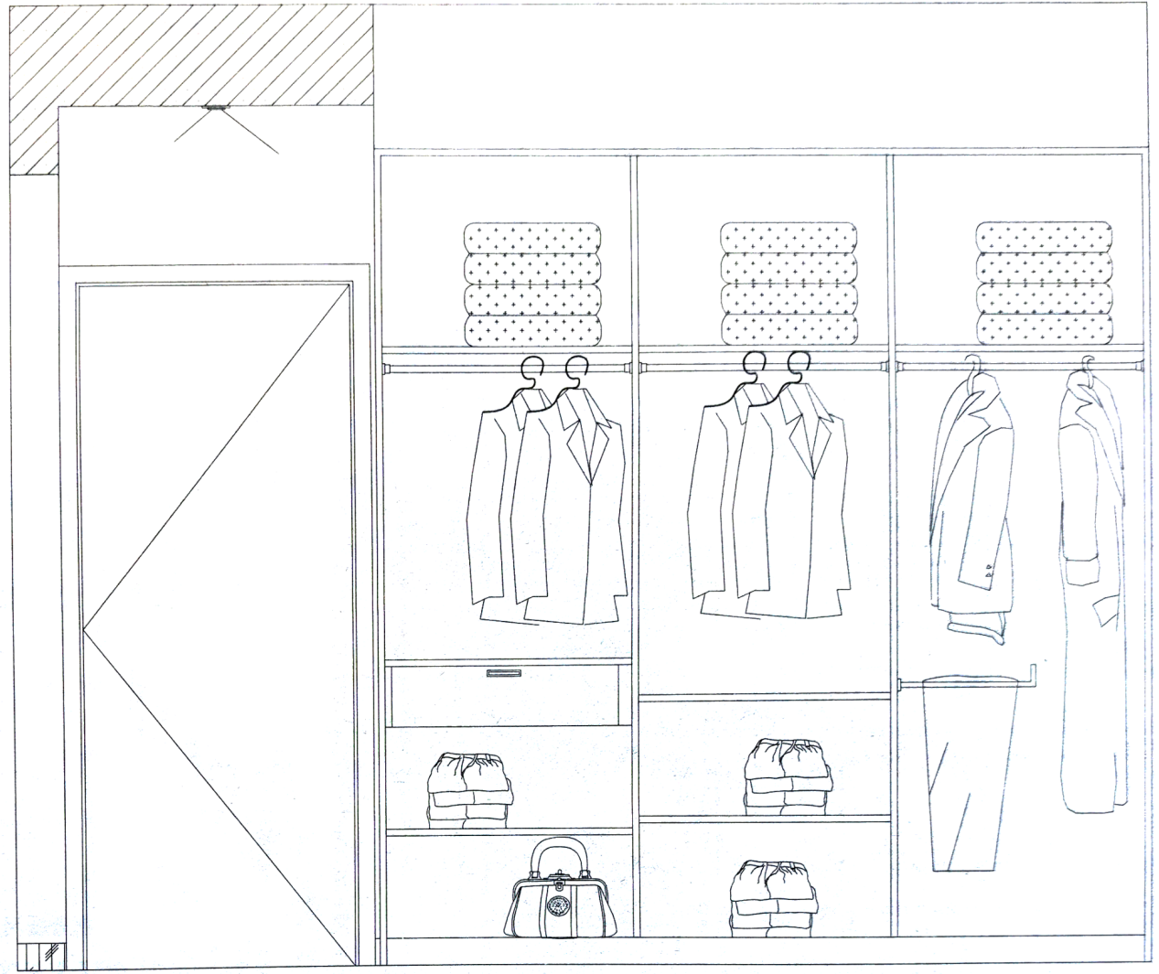
要求：
（一）在规定时间内，根据题目要求进行图形绘制。
（二）进行必要的图层（线型、颜色等）设置和必须的图块创建等。

